Мшатка-Кая (618 м) – 24. «Диктат дождя», 5Б
Маршрут пройден 13-14 марта 2017 г. Командой: Загирняк Михаил – Пугачёв Сергей, за 12 ч.
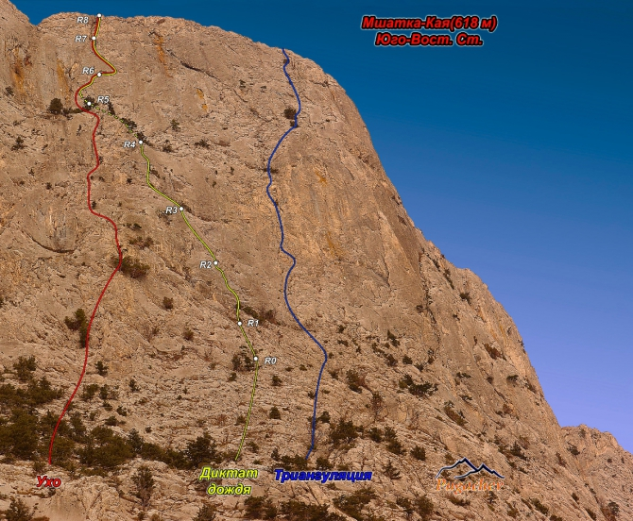
Начало подхода от смотровой площадки под Форосом, вверх по тропе, а затем по простым скалам и тропам двигаться вправо траверсом в направлении маршрута «Триангуляция». Пройдя начало подъёма к маршруту «Ухо», движемся вправо-вверх, в направлении большой группы деревьев под основной стеной.В левой её части на неявных полках – начало маршрута.
R0-R1: 40 м, I-II, 50°;
При обработке, или тяжёлых рюкзаках можно провесить первую верёвку и организовать крючьевую станцию в 10 метрах ниже большой группы сосен под стеной. Стоять у сосны под стеной – крайне неудобно.
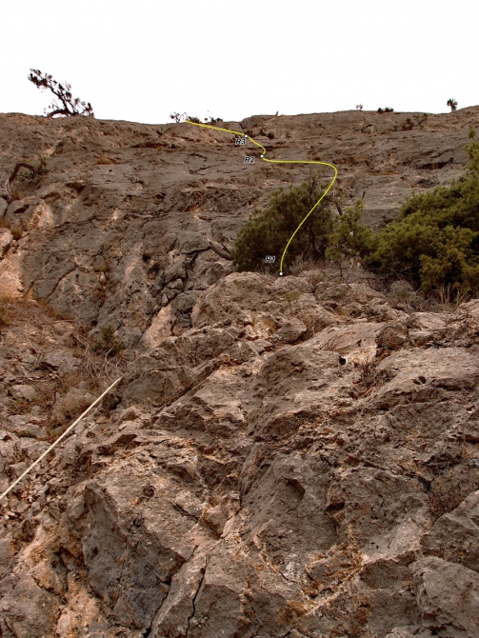
Перила Станции на R0-1
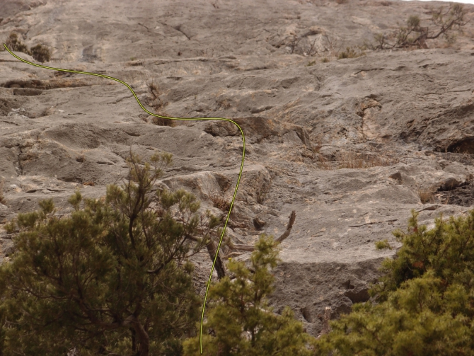
Начало R1-2
R1-R2: 45 м, VI, А1-А2, 75°;
От станции к сосне под стеной. От сосны - движение вверх к старой спусковой станции (10 м) и далее влево по наклонным плитам. Страховка в глухой монолитной косой щели. После вверх до шлямбура.
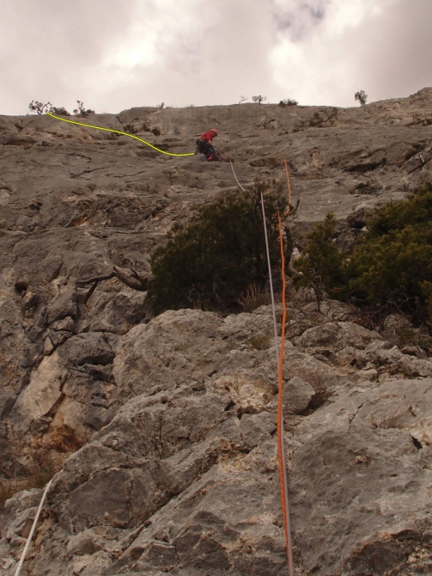
Участок R1-2 продолжение
R2-R3: 38 м, V+, А1, 65°;
От станции вправо, через небольшое нависание до следующего шлямбура (7 м). Далее влево в направлении сосны, хорошо видимой на фоне неба. В левую часть большой полки, видимой снизу как большой серп. Станция на сосне.
R3-R4: 47 м, VI+, А2-А3, 75°;
От станции траверс влево, по травяной полке вдоль сосен. Потом вверх под плиту. По плите, вверх-влево (дырочные скайхуки 5-шт. и прочее) в направлении неявного внутреннего угла, выводящего под большую сосну на огромной травянисто-осыпной полке в средней части стены. Крайне желательно снять несколько точек страховки в начале участка для протягивания верёвки.
R4-R5: 50 м, I, 35°;
По травянисто-осыпному склону, под сосну в направлении маршрута «Ухо».
R5, R6, R7, R8
Остальные участки совпадают с маршрутом «Ухо».
Впечатления и рекомендации:
Не равномерный маршрут для ознакомления с данным участком стены. На маршруте необходимы дырочные скайхуки.
В ближайшее время авторы постараются завершить логическую линию маршрута.

